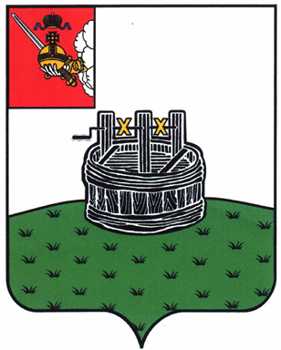

АДМИНИСТРАЦИЯ ГРЯЗОВЕЦКОГО МУНИЦИПАЛЬНОГО ОКРУГА

П О С Т А Н О В Л Е Н И Е

12.12.2024 | № | 3782
г. Грязовец

О внесении изменений в постановление администрации округа
от 28.11.2024 № 3559 «Об утверждении перечня главных администраторов
доходов бюджета Грязовецкого муниципального округа»

В соответствии с пунктом 3.2 статьи 160.1 Бюджетного кодекса Российской Федерации
Администрация Грязовецкого муниципального округа ПОСТАНОВЛЯЕТ:
1. Внести в перечень главных администраторов доходов бюджета Грязовецкого муниципального округа, утвержденный постановлением администрации Грязовецкого муниципального округа от 28.11.2024 № 3559 «Об утверждении перечня главных администраторов доходов бюджета Грязовецкого муниципального округа», следующие изменения:
  - Управление федеральной налоговой службы по Вологодской области, после строки:
182 | 1 03 02261 01 0000 110 | Доходы от уплаты акцизов на прямогонный бензин, подлежащие распределению между бюджетами субъектов Российской Федерации и местными бюджетами с учетом установленных дифференцированных нормативов отчислений в местные бюджеты (по нормативам, установленным федеральным законом о федеральном бюджете в целях формирования дорожных фондов субъектов Российской Федерации)
дополнить строкой следующего содержания:
182 | 1 03 03000 01 0000 000 | Туристический налог

  - Управление финансов Администрации Грязовецкого муниципального округа Вологодской области, после строки:

299 | 2 02 25304 14 0000 150 | Субсидии бюджетам муниципальных округов на организацию бесплатного горячего питания обучающихся, получающих начальное общее образование в государственных и муниципальных образовательных организациях
дополнить строками следующего содержания:
299 | 2 02 25315 14 0000 150 | Субсидии бюджетам на осуществление капитального ремонта и оснащение образовательных организаций, осуществляющих образовательную деятельность по образовательным программам дошкольного образования
299 | 2 02 25424 14 0000 150 | Субсидии бюджетам муниципальных округов на создание комфортной городской среды в малых городах и исторических поселениях - победителях Всероссийского конкурса лучших проектов создания комфортной городской среды
после строки:
299 | 2 02 25750 14 0000 150 | Субсидии бюджетам муниципальных округов на реализацию мероприятий по модернизации школьных систем образования
дополнить строкой следующего содержания:
299 | 2 02 25753 14 0000 150 | Субсидии бюджетам муниципальных округов на софинансирование закупки и монтажа оборудования для создания "умных" спортивных площадок

- Настоящее постановление подлежит размещению на официальном сайте Грязовецкого муниципального округа, вступает в силу с 1 января 2025 г. и применяется к правоотношениям, возникающим при составлении и исполнении бюджета Грязовецкого муниципального округа, начиная с бюджета на 2025 год и плановый период 2026 и 2027 годов.

Глава Грязовецкого муниципального округа Н.Н. Головчак

